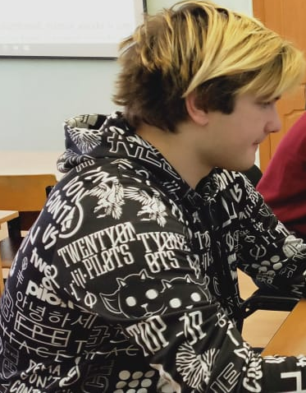  Куветов Даниил Евгеньевич  ЛДПК – филиал ГГТУ  kuvetov@bk.ru  г. Ликино - Дулево | Программист | Рейтинг – 91,5
 | Успеваемость | Отличная
 | Практики | ООО «ЛЕГЕАРТ»
 | Иностранный язык | Английский
 | Конкурсы / проекты | Многопрофильная олимпиада РТУ МИРЭА 2021 – участие  Многопрофильная олимпиада РТУ МИРЭА 2022 – участие  3 Международная олимпиада «Проектирование и разработка баз данных»– участие  Международная научная конференция "Студенческая наука Подмосковью 2022" – сертификат участника  10 Международный конкурс «Школа реальных дел - 2021-2022» - сертификат финалиста 1 место
 | Дополнительные компетенции
 | Статус / Предполагаемое место работы | Получение высшего профессионального образования  ООО «ЛЕГЕАРТ»

